
BỘ XÂY DỰNG
2026
TRƯỜNG ĐẠI HỌC GIAO THÔNG VẬN TẢI TP.HCM
VIỆN ĐÀO TẠO CHẤT LƯỢNG CAO

----------------
BÁO CÁO MÔN LẬP TRÌNH MẠNG
Tên đề tài:

LẬP TRÌNH ỨNG DỤNG CHAT (GUI) VIA TCP CONFIMED
Giảng viên hướng dẫn: | ThS. MAI NGOC CHAU
Sinh viên thực hiện:  Phan Nhất Viên  Nguyễn Tấn Đạt  Võ Tuấn Nhật  Phạm Minh Tâm  Mai Nguyễn Nam Hải | MSSV:  049206000576  052206000886  054205008667  2251150033  089205010770
Mã lớp: 7480201390613
GIỚI THIỆU MÔN HỌC
Lập trình mạng là một môn học quan trọng trong ngành Công nghệ thông tin, tập trung vào việc nghiên cứu cách các máy tính giao tiếp và trao đổi dữ liệu với nhau thông qua mạng. Trong môn học này, sinh viên sẽ được trang bị những kiến thức nền tảng như mô hình TCP/IP, địa chỉ IP, số cổng (port) và các giao thức truyền thông phổ biến như TCP và UDP. Bên cạnh lý thuyết, người học còn được thực hành xây dựng các ứng dụng mạng theo mô hình client-server, trong đó client gửi yêu cầu và server tiếp nhận, xử lý rồi phản hồi kết quả. Ngoài ra, sinh viên cũng sẽ làm quen với lập trình socket – công cụ giúp thiết lập kết nối và truyền dữ liệu giữa các máy tính. Môn học còn đề cập đến các kỹ thuật xử lý đa luồng để phục vụ nhiều người dùng cùng lúc. Nhờ đó, người học có thể phát triển các ứng dụng thực tế như phần mềm chat, web server hay hệ thống phân tán. Mặc dù có thể gây khó khăn ban đầu, nhưng nếu chăm chỉ thực hành, sinh viên sẽ nắm vững và ứng dụng tốt kiến thức vào thực tế.

MỤC LỤC

CHƯƠNG 1 GIỚI THIỆU ĐỀ TÀI 4
1.Lý do chọn đề tài 4
2.Mục tiêu đề tài 5
CHƯƠNG 2 CƠ SỞ LÝ THUYẾT 6
1.Tổng quan về lập trình mạng 6
2.Mô hình Client – Server 6
3. Giao thức TCP 8
4. Giao diện GUI 10
5. Đa luồng trong ứng dụng chat 11
CHƯƠNG 3. PHÂN TÍCH VÀ THIẾT KẾ HỆ THỐNG 11
1. Yêu cầu hệ thống 11
1.1 Yêu cầu chức năng 11
1.2 Yêu cầu phi chức năng 11
2. Phân tích hoạt động hệ thống 12
3. Thiết kế kiến trúc hệ thống 12
4. Thiết kế giao diện 12
5. Thiết kế cơ sở dữ liệu hoặc lưu trữ 13
CHƯƠNG 4. CÀI ĐẶT CHƯƠNG TRÌNH 13
1. Môi trường và Công nghệ sử dụng 13
2. Cài đặt hệ thống 13
CHƯƠNG 5. KIỂM THỬ VÀ ĐÁNH GIÁ 14
1. Các trường hợp kiểm thử 14
2. Kết quả kiểm thử 14
3. Đánh giá hệ thống 15
CHƯƠNG 6. KẾT LUẬN VÀ HƯỚNG PHÁT TRIỂN 16

MỤC LỤC HÌNH ẢNH

CHƯƠNG 1 GIỚI THIỆU ĐỀ TÀI
- Lý do chọn đề tài
Đề tài “Lập trình ứng dụng chat (GUI) via TCP” được lựa chọn vì có tính thực tiễn cao và gắn liền với các ứng dụng giao tiếp phổ biến hiện nay như Zalo hay Messenger. Thông qua việc xây dựng một ứng dụng chat đơn giản, người học có thể hiểu rõ hơn về cách thức các hệ thống trao đổi dữ liệu trong thực tế. Bên cạnh đó, đề tài giúp củng cố kiến thức nền tảng về mạng máy tính, đặc biệt là giao thức TCP, mô hình client–server và lập trình socket. Đây là những kiến thức quan trọng trong lĩnh vực công nghệ thông tin. Ngoài ra, việc phát triển ứng dụng còn yêu cầu kết hợp nhiều kỹ năng lập trình khác nhau, từ xử lý kết nối, quản lý nhiều người dùng đến thiết kế giao diện đồ họa (GUI) thân thiện. Điều này giúp nâng cao tư duy logic, khả năng giải quyết vấn đề và kỹ năng xây dựng phần mềm hoàn chỉnh. Cuối cùng, đề tài có khả năng mở rộng cao, có thể phát triển thêm các chức năng như gửi file, chat nhóm hoặc mã hóa dữ liệu, từ đó tạo nền tảng cho các dự án phức tạp hơn trong tương lai.
- Mục tiêu đề tài
Mục tiêu của đề tài “Lập trình ứng dụng chat (GUI) via TCP” là xây dựng một hệ thống chat cơ bản hoạt động theo mô hình client–server, sử dụng giao thức TCP để đảm bảo việc truyền dữ liệu ổn định và chính xác giữa các máy tính. Thông qua đề tài, người thực hiện hướng đến việc hiểu rõ nguyên lý hoạt động của lập trình mạng, đặc biệt là cách thiết lập kết nối socket, gửi và nhận dữ liệu giữa client và server. Bên cạnh đó, đề tài còn nhằm phát triển một giao diện đồ họa (GUI) thân thiện, giúp người dùng có thể dễ dàng thao tác như gửi, nhận và hiển thị tin nhắn theo thời gian thực.
Ngoài mục tiêu về mặt kỹ thuật, đề tài còn giúp rèn luyện kỹ năng lập trình tổng hợp, bao gồm xử lý đa luồng để phục vụ nhiều người dùng cùng lúc, quản lý lỗi và đảm bảo hệ thống hoạt động ổn định. Đồng thời, người thực hiện cũng có cơ hội nâng cao tư duy thiết kế phần mềm và khả năng giải quyết vấn đề trong quá trình xây dựng ứng dụng. Cuối cùng, đề tài tạo nền tảng để phát triển các tính năng nâng cao như chat nhóm, gửi file hoặc bảo mật dữ liệu, góp phần hoàn thiện một ứng dụng thực tế hơn
nhắn lâu dài cũng không nằm trong phạm vi chính, mà chỉ được đề cập như hướng phát triển trong tương lai.

CHƯƠNG 2 CƠ SỞ LÝ THUYẾT

1.Tổng quan về lập trình mạng
a). Khái niệm
Lập trình mạng là một nhánh quan trọng của Computer Networking, tập trung vào việc phát triển các ứng dụng có khả năng giao tiếp và trao đổi dữ liệu giữa các thiết bị thông qua hệ thống mạng. Trong thời đại Internet phát triển mạnh mẽ, hầu hết các phần mềm hiện nay như ứng dụng web, mạng xã hội, hệ thống email hay các nền tảng thương mại điện tử đều hoạt động dựa trên nền tảng của lập trình mạng.
b). Vai trò của giao thức trong truyền thông
Giao thức mạng đóng vai trò như “ngôn ngữ chung” giúp các thiết bị trong mạng có thể hiểu và giao tiếp với nhau. Nếu không có giao thức, việc truyền dữ liệu sẽ trở nên hỗn loạn vì mỗi hệ thống có thể sử dụng cách thức khác nhau để gửi và nhận thông tin.

2.Mô hình Client – Server
Mô hình Client – Server là một kiến trúc phổ biến trong Computer Networking, trong đó hệ thống được chia thành hai thành phần chính: client (máy khách) và server (máy chủ). Client gửi yêu cầu (request) đến server, và server sẽ xử lý yêu cầu đó rồi trả về phản hồi (response). Mô hình này được sử dụng rộng rãi trong các ứng dụng như web, email và đặc biệt là ứng dụng chat.
- Khái niệm Client
Client là chương trình hoặc thiết bị đóng vai trò gửi yêu cầu đến server để sử dụng dịch vụ. Trong ứng dụng chat, client chính là phần mềm mà người dùng trực tiếp tương tác.
Ví dụ:
+Người dùng nhập tin nhắn và nhấn “Gửi”
+Client sẽ gửi dữ liệu đó đến server
+Đặc điểm của client:
+Giao diện thân thiện với người dùng (GUI)
+Chủ động gửi yêu cầu
+Không cần xử lý phức tạp

- Khái niệm Server
-Server là chương trình hoặc hệ thống có nhiệm vụ tiếp nhận, xử lý yêu cầu từ client và trả kết quả.
-Trong ứng dụng chat, server sẽ:
+Nhận tin nhắn từ client
+Xử lý (kiểm tra, lưu trữ nếu cần)
+Gửi tin nhắn đến client khác
+Đặc điểm của server:
+Luôn hoạt động và chờ kết nối
+Xử lý nhiều client cùng lúc
+Có khả năng quản lý dữ liệu và kết nối
- Cách Client và Server giao tiếp
-Quá trình giao tiếp giữa client và server thường diễn ra theo các bước:
+Server khởi động và lắng nghe tại một địa chỉ IP và port
+Client gửi yêu cầu kết nối đến server
+Thiết lập kết nối (thường dùng TCP)
-Trao đổi dữ liệu:
+Client gửi dữ liệu (tin nhắn)
+Server nhận và xử lý
+Server gửi phản hồi lại
+Đóng kết nối khi hoàn tất
-Trong ứng dụng chat:
+Client A gửi tin → Server
+Server chuyển tin → Client B
- Ưu điểm của mô hình client-server trong ứng dụng chat
-Mô hình này mang lại nhiều lợi ích quan trọng:
+ Quản lý tập trung
-Server đóng vai trò trung tâm giúp:
+Kiểm soát dữ liệu
+Quản lý người dùng
+Điều phối tin nhắn
- Dễ mở rộng
+Có thể thêm nhiều client mà không cần thay đổi hệ thống
+Có thể nâng cấp server để phục vụ nhiều người hơn
- Đảm bảo tính nhất quán
+Dữ liệu được xử lý tại một nơi → giảm lỗi
+Tin nhắn được truyền chính xác
- Bảo mật tốt hơn
+Server có thể kiểm tra, xác thực người dùng
+Dễ triển khai các cơ chế bảo mật
- Phù hợp với ứng dụng chat
+Truyền tin nhanh chóng
+Hỗ trợ nhiều người dùng cùng lúc
+Dễ triển khai các tính năng như chat nhóm, lưu lịch sử

3. Giao thức TCP
a) Khái niệm
TCP (Transmission Control Protocol) là một giao thức quan trọng trong Computer Networking, được sử dụng để truyền dữ liệu giữa các thiết bị trong mạng một cách đáng tin cậy và có kiểm soát. TCP hoạt động ở tầng giao vận (Transport Layer) trong mô hình TCP/IP và thường được sử dụng trong các ứng dụng yêu cầu độ chính xác cao như web, email và ứng dụng chat.
b) Đặc điểm
- Hướng kết nối (Connection-oriented)
- Trước khi truyền dữ liệu, TCP phải thiết lập kết nối giữa hai bên (client và server) thông qua quá trình bắt tay 3 bước (3-way handshake)
- Điều này đảm bảo hai bên sẵn sàng giao tiếp
- Tin cậy (Reliable)
- TCP đảm bảo dữ liệu được gửi đến nơi đầy đủ và chính xác
- Nếu có mất mát dữ liệu, TCP sẽ tự động gửi lại
- Đảm bảo thứ tự dữ liệu
- Dữ liệu được chia thành các gói nhỏ
- TCP đảm bảo các gói đến đúng thứ tự ban đầu
- Nếu gói đến sai thứ tự → sẽ được sắp xếp lại
- Kiểm soát lỗi
- TCP sử dụng cơ chế kiểm tra lỗi (checksum)
- Nếu phát hiện lỗi → yêu cầu gửi lại dữ liệu
- Có cơ chế ACK (Acknowledgement) để xác nhận đã nhận
- So sánh TCP và UDP
Tiêu chí | TCP | UDP
Kiểu kết nối | Có kết nối | Không kết nối
Độ tin cậy | Cao | Thấp
Tốc độ | Chậm hơn | Nhanh hơn
Đảm bảo thứ tự | Có | Không
Kiểm soát lỗi | Có | Hạn chế
Ứng dụng | Web, chat, email | Game, video
- Lý do chọn TCP cho ứng dụng chat
- Việc lựa chọn TCP cho ứng dụng chat là hoàn toàn hợp lý vì các lý do sau:
- Trước hết, ứng dụng chat yêu cầu dữ liệu phải chính xác và đầy đủ. Nếu tin nhắn bị mất hoặc sai nội dung sẽ gây ảnh hưởng trực tiếp đến trải nghiệm người dùng. TCP đảm bảo mọi tin nhắn đều được truyền đến nơi.
- Thứ hai, TCP đảm bảo thứ tự tin nhắn. Trong hội thoại, thứ tự các tin nhắn rất quan trọng. TCP giúp đảm bảo tin nhắn hiển thị đúng trình tự gửi.

4. Giao diện GUI
a) Khái niệm
GUI (Graphical User Interface) là giao diện người dùng đồ họa, cho phép người dùng tương tác với phần mềm thông qua các thành phần trực quan như cửa sổ, nút bấm, hộp nhập liệu, danh sách… thay vì sử dụng dòng lệnh. Trong lĩnh vực Computer Networking, GUI giúp các ứng dụng mạng trở nên dễ sử dụng, thân thiện và trực quan hơn.
b) Vai trò của GUI trong ứng dụng chat
Trong ứng dụng chat, GUI giữ vai trò rất quan trọng vì đây là phần người dùng trực tiếp sử dụng. Cụ thể:
- Giúp người dùng gửi và nhận tin nhắn dễ dàng
- Hiển thị nội dung hội thoại rõ ràng, trực quan
- Tăng trải nghiệm người dùng (UX)
- Giúp thao tác nhanh, tiện lợi (nhấn nút, nhập liệu)
- Làm cho ứng dụng chuyên nghiệp, dễ tiếp cận hơn
Nếu không có GUI, người dùng phải thao tác bằng dòng lệnh, gây khó khăn và kém hiệu quả.
c) Các thành phần giao diện thường dung
- Cửa sổ chính
- Là giao diện tổng thể của ứng dụng
- Chứa tất cả các thành phần khác
- Có thể có tiêu đề, thanh menu, khu vực nội dung
- Ô nhập nội dung (Input box)
- Nơi người dùng nhập tin nhắn
- Thường là TextField hoặc TextArea
- Cho phép chỉnh sửa nội dung trước khi gửi
- Vùng hiển thị tin nhắn (Chat display)
- Hiển thị toàn bộ nội dung hội thoại

5. Đa luồng trong ứng dụng chat
Trong quá trình phát triển ứng dụng chat thuộc lĩnh vực Computer Networking, đa luồng (multi-threading) là một kỹ thuật quan trọng giúp chương trình hoạt động mượt mà và hiệu quả hơn. Đa luồng cho phép một chương trình thực hiện nhiều công việc cùng lúc thay vì xử lý tuần tự từng nhiệm vụ.

CHƯƠNG 3. PHÂN TÍCH VÀ THIẾT KẾ HỆ THỐNG

1. Yêu cầu hệ thống

1.1 Yêu cầu chức năng
- Hệ thống ứng dụng chat được xây dựng nhằm đáp ứng các chức năng cơ bản của một chương trình nhắn tin hoạt động theo mô hình client-server. Trước hết, hệ thống cho phép người dùng đăng nhập bằng tên người dùng trước khi tham gia vào phòng chat. Tên người dùng giúp phân biệt các client trong quá trình trao đổi thông tin, đồng thời hỗ trợ việc hiển thị danh tính người gửi trong nội dung hội thoại.
- Sau khi nhập tên, người dùng có thể kết nối đến server thông qua địa chỉ IP và số port đã được cấu hình. Đây là bước quan trọng để thiết lập kênh giao tiếp giữa client và server, tạo điều kiện cho việc trao đổi dữ liệu qua giao thức TCP.

1.2 Yêu cầu phi chức năng
- Bên cạnh các yêu cầu chức năng, hệ thống còn cần đáp ứng một số yêu cầu phi chức năng để đảm bảo chất lượng sử dụng. Trước hết, ứng dụng phải có giao diện thân thiện, dễ dùng, bố cục rõ ràng, giúp người dùng thao tác dễ dàng ngay cả khi không có nhiều kiến thức kỹ thuật.
- Hệ thống cũng cần đảm bảo truyền dữ liệu ổn định trong quá trình hoạt động. - Các tin nhắn cần được gửi và nhận chính xác, hạn chế tối đa tình trạng mất gói hoặc sai lệch nội dung trong quá trình truyền tải.

2. Phân tích hoạt động hệ thống
- Hệ thống hoạt động theo mô hình client-server, trong đó server đóng vai trò trung tâm tiếp nhận và xử lý các kết nối từ nhiều client khác nhau. Khi server khởi động, nó sẽ mở cổng và liên tục lắng nghe yêu cầu kết nối từ các client. - Mỗi khi có một client mới tham gia, server sẽ chấp nhận kết nối và tạo cơ chế xử lý riêng cho client đó.
- Luồng xử lý giữa client và server

3. Thiết kế kiến trúc hệ thống
- Sơ đồ tổng thể hệ thống
- Kiến trúc tổng thể của hệ thống gồm một server trung tâm và nhiều client kết nối đến. Server có nhiệm vụ tiếp nhận kết nối, quản lý người dùng và chuyển tiếp tin nhắn. Các client đóng vai trò giao tiếp với người dùng thông qua giao diện đồ họa, đồng thời gửi và nhận dữ liệu với server.

4. Thiết kế giao diện
- Giao diện server
- Giao diện client
- Mô tả từng thành phần trên form
- Ô nhập IP: cho phép người dùng nhập địa chỉ IP của server mà client muốn kết nối đến. Thành phần này giúp xác định đúng máy chủ trong mạng.
- Ô nhập port: dùng để nhập số cổng giao tiếp của server. Đây là thông số bắt buộc để thiết lập kết nối socket.
- Ô nhập tên: cho phép người dùng nhập tên đăng nhập hoặc biệt danh trước khi tham gia phòng chat. Tên này sẽ được hiển thị kèm với tin nhắn khi gửi đi.
- Khung chat: là khu vực hiển thị nội dung hội thoại. Tại đây, người dùng có thể theo dõi các tin nhắn gửi đi, nhận về, cũng như thông báo hệ thống như người dùng mới tham gia hay rời khỏi.
- Ô nhập tin nhắn: nơi người dùng nhập nội dung muốn gửi. Sau khi nhập xong, người dùng có thể nhấn nút gửi hoặc phím Enter để gửi dữ liệu.
- Nút Connect: dùng để kết nối client đến server sau khi người dùng đã nhập IP, port và tên.
- Nút Send: dùng để gửi nội dung tin nhắn từ ô nhập đến server.
- Nút Exit: dùng để thoát khỏi ứng dụng hoặc ngắt kết nối khỏi server.
- Ngoài ra, hệ thống có thể bổ sung danh sách người dùng đang online để tăng tính trực quan và hỗ trợ quản lý người tham gia trong phòng chat.

5. Thiết kế cơ sở dữ liệu hoặc lưu trữ
Hệ thống sử dụng hệ quản trị cơ sở dữ liệu nhúng SQLite (chat_database.db) để lưu trữ thông tin tài khoản người dùng (Username, Password). Dữ liệu được truy vấn trực tiếp để xác thực mỗi khi người dùng thực hiện thao tác Đăng ký (Register) hoặc Đăng nhập (Login). Việc này giúp quản lý người dùng bảo mật và chặt chẽ hơn.

CHƯƠNG 4. CÀI ĐẶT CHƯƠNG TRÌNH

1. Môi trường và Công nghệ sử dụng
Ngôn ngữ & Nền tảng: C# (.NET 8.0).
Giao diện (GUI): Windows Forms (WinForms).
Giao thức mạng: TCP/IP Sockets (TcpListener, TcpClient).
Cơ sở dữ liệu: SQLite (Microsoft.Data.Sqlite).
Xử lý dữ liệu & Đa luồng: JSON Serialization (System.Text.Json) và Lập trình bất đồng bộ (async/await, Task).

2. Cài đặt hệ thống
Phía Server: Lắng nghe kết nối liên tục bằng AcceptTcpClientAsync(). Quản lý các client thông qua Dictionary. Khi nhận gói tin JSON, Server giải mã, đối chiếu CSDL (nếu là lệnh đăng nhập) hoặc phân loại lệnh (Chat tổng/Chat riêng) để điều hướng tin nhắn.
Phía Client: Kết nối tới Server qua IP/Port. Client có vòng lặp chạy nền ListenForMessagesAsync để hứng tin nhắn mà không làm treo giao diện. Mọi tin nhắn gửi đi đều được đóng gói thành đối tượng MessagePacket.
Giao diện GUI: Thiết kế gồm màn hình Đăng nhập/Đăng ký và màn hình Chat chính. Màn hình chat sử dụng FlowLayoutPanel để tạo các "bong bóng chat" tự động căn lề (tin của mình lề phải, người khác lề trái) giống các ứng dụng hiện đại.

3. Những đoạn mã quan trọng
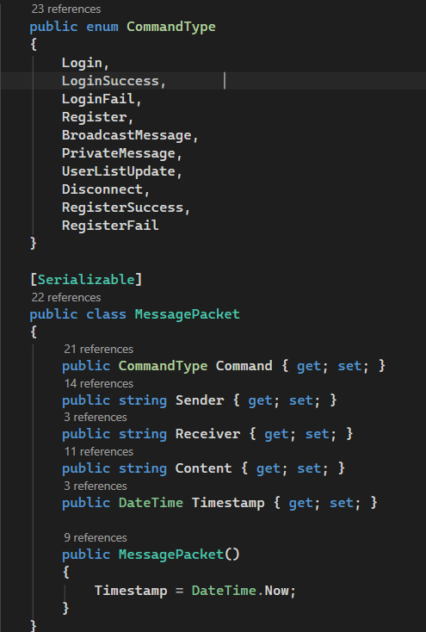
Hình 1 Cấu trúc gói tin
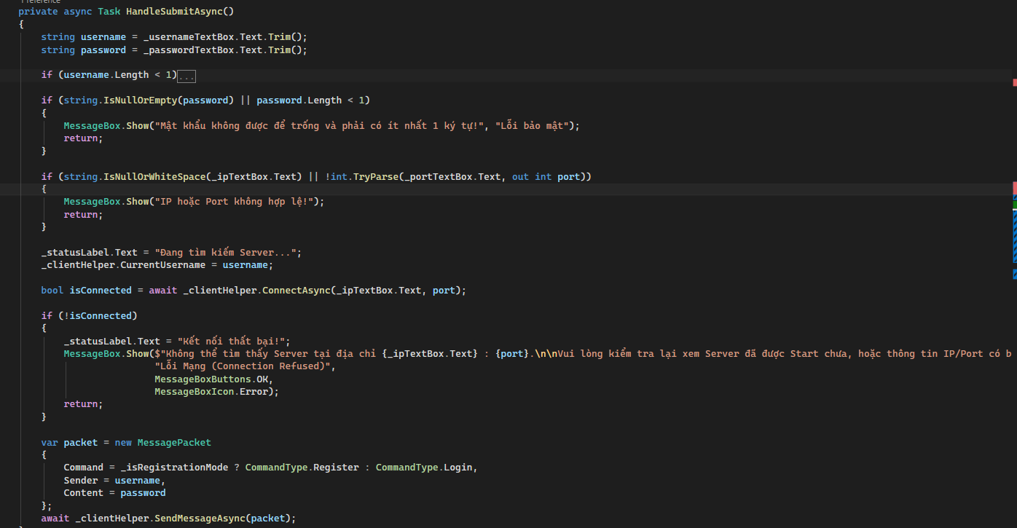
Hình 2 hàm bắt lỗi đăng nhập).

CHƯƠNG 5. KIỂM THỬ VÀ ĐÁNH GIÁ

1. Các trường hợp kiểm thử
- Để đảm bảo hệ thống hoạt động đúng yêu cầu trong lĩnh vực Computer Networking, các trường hợp kiểm thử (test case) được xây dựng nhằm đánh giá đầy đủ chức năng và độ ổn định của ứng dụng.
- Kết nối đúng IP và port
- Kết nối sai IP hoặc port
- Gửi tin nhắn ngắn
- Gửi tin nhắn dài
- Nhiều client kết nối cùng lúc
- Client thoát đột ngột
- Server ngắt kết nối

2. Kết quả kiểm thử
1. Bảng kết quả kiểm thử
STT | Trường hợp kiểm thử | Kết quả mong đợi | Kết quả thực tế | Đánh giá
1 | Kết nối đúng IP/port | Kết nối thành công | Thành công | Đạt
2 | Kết nối sai IP/port | Báo lỗi | Báo lỗi đúng | Đạt
3 | Gửi tin nhắn ngắn | Hiển thị đúng | Hiển thị đúng | Đạt
4 | Gửi tin nhắn dài | Không mất dữ liệu | Hoạt động tốt | Đạt
5 | Nhiều client | Không treo | Ổn định | Đạt
6 | Client thoát đột ngột | Cập nhật trạng thái | Hoạt động tốt | Đạt
7 | Server ngắt | Client xử lý lỗi | Hiển thị lỗi | Đạt

Mức độ đáp ứng yêu cầu
Qua quá trình kiểm thử, hệ thống đã:
- Đáp ứng đầy đủ các yêu cầu chức năng đã đề ra
- Hoạt động ổn định trong môi trường mạng cục bộ
- Xử lý tốt các tình huống cơ bản và lỗi phổ biến
Tuy nhiên, hệ thống vẫn còn hạn chế ở một số tình huống nâng cao và môi trường thực tế.

3. Đánh giá hệ thống
- Ưu điểm:
+ Giao diện trực quan
+ Gửi nhận tin nhắn nhanh
+ Dễ sử dụng
+ Ứng dụng đúng mô hình client-server
- Hạn chế
+ Chưa mã hóa dữ liệu
+ Chưa lưu lịch sử chat
+ Chưa hỗ trợ gửi file/ảnh
+ Chưa tối ưu cho mạng Internet thực tế

CHƯƠNG 6. KẾT LUẬN VÀ HƯỚNG PHÁT TRIỂN
- Sau quá trình nghiên cứu và thực hiện đề tài trong lĩnh vực Computer Networking, nhóm đã hoàn thành việc xây dựng một ứng dụng chat có giao diện đồ họa (GUI) hoạt động theo mô hình client-server, sử dụng giao thức TCP với cơ chế xác nhận dữ liệu.
- Về mặt thực hiện, đề tài đã triển khai đầy đủ các chức năng cơ bản như: kết nối giữa client và server, gửi và nhận tin nhắn, hiển thị nội dung hội thoại trên giao diện, xử lý nhiều client đồng thời bằng đa luồng, cũng như thông báo khi người dùng tham gia hoặc rời khỏi hệ thống. Bên cạnh đó, ứng dụng đã được kiểm thử với nhiều trường hợp khác nhau và cho kết quả hoạt động ổn định trong môi trường mạng cục bộ.
- Xét về mức độ hoàn thành mục tiêu, đề tài đã đáp ứng tốt các yêu cầu ban đầu đã đề ra. Hệ thống hoạt động đúng theo nguyên lý của mô hình client-server, đảm bảo truyền dữ liệu chính xác nhờ sử dụng giao thức TCP, đồng thời cung cấp giao diện thân thiện giúp người dùng dễ dàng thao tác.

